C-4019+用户手册

1. 概述
C-4019+是一款通用型热电偶数据采集模块，其有8个通道，支持J、K、T、E、R、S、B型热电偶及电压电流等多种输入类型。它为所有通道都提供了可编程的输入范围，还支持资源耗尽检测，以便任何传感器故障都能被提前检测到。

2. 性能指标和参数
2.1模块跟上位机接线图：
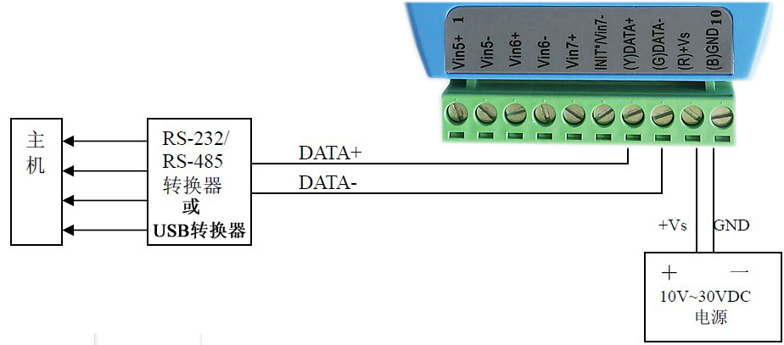
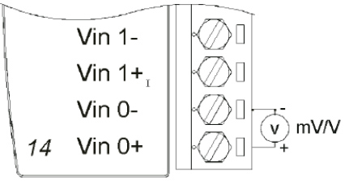
2.2 接线方式
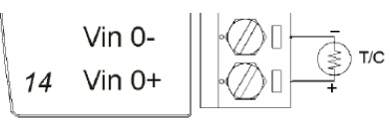
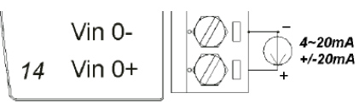
2.3 产品参数
输入通道 | 8路差分
热电偶类型 | J 0～760℃ K 0～1370℃  T -100～400℃ E 0～1000℃  R 500～1750℃ S 500～1750℃
输入电压 | ±100mV ±500mV ±1V ±2.5V ±5V ±10V
电流范围 | 4~20mA ±20mA（内部集成120Ω电阻）
断电检测 | +4~20MA & AII T/C
采样率 | 10次/秒；分辨率16-bit
测量精度 | ≥±0.1%
过压保护 | 35V
输入阻抗 | 20MΩ
带宽 | 13.1 Hz @ 50 Hz，15.72 Hz @ 60Hz
隔离电压 | 3000 VDC
满量程漂移 | ±25 ppm/℃ 零漂移±3 uV/℃
输入电压 | +10 ~ +30 VDC
功耗 | 1.0W @24VDC
双看门狗 | 系统（1.6秒）及通讯时间
协议类型 | ASCII/MODBUS RTU协议
跳线设置
JP0~JP7 |  | 电流mA 输入
JP0~JP7 |  | 电压输入/温度信号输入

通道 | Ch.0 | Ch.1 | Ch.2 | Ch.3 | Ch.4 | Ch.5 | Ch.6 | Ch.7
通道 | JP 0 | JP 1 | JP 2 | JP 3 | JP 4 | JP 5 | JP 6 | JP 7
C-4019+热电偶输入量程精度
输入范围 | 精度 | 最大误差 | 单位
J 型热电偶 0-760℃ | ±1.0 | ±1.5 | ℃
K 型热电偶 0-1370℃ | ±1.0 | ±1.5 | ℃
T 型热电偶 -100-400℃ | ±1.0 | ±1.5 | ℃
S 型热电偶 500-1750℃ | ±1.2 | ±2.5 | ℃

3. 模块的初始化设置
C-4019+产品默认出厂设置为：
若485总线上有2块及以上模块同时使用，为避免地址冲突您需要重新设定。
地址Adress | 01
范围Range | K型热电偶
格式Format | Engineer unit
波特率baud rate | 9600
校验Checksum | Disable
协议Protocol | ASCII

模块地址设置流程如下：
- 将模块通过RS232或USB转RS485转换器与电脑或上位机连接。见图2.1,设置模块时一定要单独连接485进行设置，不能多个模块同时连接。
- 在电脑上运行测试软件进行地址设置。
问题：忘记模块的地址或者波特率等信息或找不到模块怎么办？
将模块置于INIT模式（初始化）再搜索，
- 将模块电源关掉
- 打开模块外壳将模块的SW1跳线INIT*和GND连接
- 给模块上电，模块即为初始化状态，地址为0，波特率为9600
用相关测试软件重新搜索此时可以设置模块地址等信息，修改完成后，断电，将跳线重新跳到原来的位置，重新上电。即为修改后信息。注意：同一485线上同时只能初始化一个模块；

4用户须知
ICDAM系列产品保修期为1年，ICDAM声明对使用该产品造成的损失不承担责任，保留无须声明即可随时改变该说明书内容的权利，我们保证提供的信息是准确可靠的，但是不负责它的使用或使用中造成的损失或侵权行为。
获取更多ICDAM系列485数据采集模块信息请访问我们的网站：
http://www.icdam.com.
http://www.icdam.com/changjianwenti（下载中心）

